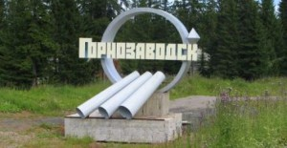

Горнозаводск –

невзрачный городишко

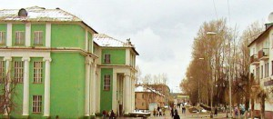

В башке застряла подлая мыслишка:

«Горнозаводск – невзрачный городишко.
И с виду он довольно даже странный,
И лес вокруг какой-то деревянный».

В Горнозаводске, сплошь, специалисты:
Врачи, директора, юристы,
Строители, поэты, футболисты,
Завмаги, наркоманы, шахматисты.
Есть торгаши и прочие артисты,
Пожарные, готовые в огонь,
И всякая другая шолупонь,
Плюс руководство, полное идей.
Нормальных всё же больше тут людей.

Здесь нет бульваров, красных площадей,
И не разводят быстрых лошадей.
Зато есть рынок, скажем для примера,
И «дом торговли»… имени Льва Бэра.

Есть, как в столице, чистые труды,
Что грязноваты – это полбеды.
В них кое-кто нашёл последний путь,
Не всё ль равно в какой воде тонуть.

Расплодились в городе аптеки.
Здесь они везде, куда ни ткни.
Вместо танцев в моде дискотеки,
Там всегда погашены огни.

Потеряли благородство,
Ярких танцев красоту.
Чтоб не показать уродства
Нынче лезут в темноту.

Тут есть бассейн и школа для футбола,
Профилакторий – местный дом-курорт,
Здесь олимпийского резерва школа,
Хотя совсем не олимпийский спорт.

Здесь игровые автоматы
Стоят в шеренге, как солдаты,
Они без дела не лежат,
Запрету, знать, не подлежат.

Работает в любое время года
Газета, независимая… от народа.
Работает общественная баня,
В ней делал бизнес Коновалов Ваня.

Спать не даёт какой-то Черепанов,
Вокруг себя собравший ветеранов.
Но и К. Семёнова не хуже,
Она для всех примером служит.

Вызывает интерес
Турнир «Европа – Азия»;
Этот шахматный процесс –
Сплошные пучеглазия.

Там шахматистов навалом, как грязи,
Стол шахматистов похож на верстак.
Между столами мешается Князев.
Ну и стишочки! Да мать твою так!

Автор стихов Горнозаводск — невзрачный городишко — Мазеин М.В. 2011 г.
